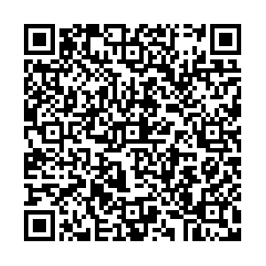
- Harjoittele kappaleen sanat Quizletissa.

- Laita substantiivit genetiivimuotoon:

Это машина____________________(папа).
У меня с собой телефон____________________(сестра).
У Саши нет_____________________(учебник).
Завтра у нас не будет_________________(урок).
Желаю тебе весёлого_________________(отдых).

У меня много________________(конфеты).
Сколько у тебя________________(друзья).
У Лены несколько_______________(карандаш).
У бабушки нет__________________(компьютер).
Этот праздник 1-го_________________(сентябрь).

- Kirjoita lausekkeen genetiivimuoto:

хороший учебник
добрый человек
синее море
красивая рубашка
большая книга
новая сумка
белый снег

- Kirjoita этот –pronominin oikea muoto:
________________комната очень светлая.
________________суп очень вкусный.
________________радио очень популярное.
У меня нет______________книги.
Он купит________________машину.
___________мальчику семь лет.
Она говорила об_____________фильме.

- Käytä тот –pronomini ja kerro kuvasta.

